TRABAJO REMOTO N° 5 – TECNOLOGÍA
CURSO: 8° AÑO A - B
ASIGNATURA: TECNOLOGÍA
FECHA: 15 AL 19 –MAYO – 2020.
DÍA Y HORA DE TRABAJO: De acuerdo al calendario entregado para la semana.
Recibe un afectuoso saludo a la distancia de tu profesor Luis Miranda.
Espero se encuentre muy bien junto a su familia.
LA VIDA ES LO PRIMERO.

Esta asignatura busca que los estudiantes comprendan la relación del ser humano con el mundo artificial. Esta comprensión implica reconocer que, a través de la tecnología, la humanidad ha intentado satisfacer sus necesidades y deseos, y solucionar sus problemas en numerosas dimensiones.

Objetivo: Diseñar y crear un producto tecnológico que atienda a la oportunidad o necesidad establecida, respetando criterios de eficiencia y sustentabilidad. (OA2).

CONTINUAMOS TRABAJANDO

Niñas y niños, me da la impresión, al leer los trabajos por ustedes entregados, los conceptos y criterios de EFICIENCIA y SUSTENTABILIDAD, no han quedado muy claros, así lo demuestran las guías entregadas, y yo pretendo que estos conceptos sean manejados adecuadamente por cada uno de ustedes.

LEER DE NUVO LOS CONCEPTOS

En la guía de la semana anterior dijimos que, en relación a criterios de eficiencia, debemos tomar en cuenta que eficiencia se define como: capacidad para realizar o cumplir adecuadamente una función, otros autores también han dicho que eficiencia, es hacerlo bien y a la primera, suele confundirse un poco con lo que es ser eficiente y está más bien referido a la persona humana.
Dentro de los criterios de eficiencia, para describir un objeto tecnológico, nos centramos en: sus bondades:
. - Diseño.
. - Tamaño y forma – estructura.
. - Materialidad, materiales con los que está construido.
. - Tipo de energía que lo mueve.
. - Buena o mala el tipo de energía.
. - Cableado eléctrico.
. - Sistema o subsistema que lo acciona o lo mueve.
. - Circuitos.
. - Tiene en su construcción sistemas o subsistemas tecnológicos, como por ejemplo el automóvil que tiene
varios subsistemas integrados en una sola forma, tales como: sistema de dirección, sistema de frenos,
sistema de corriente, sistema de carga y arrastre, sistema eléctrico luces, sistema de encendido,
sistema hidráulico, sistema de caja de cambio, sistema de caja de dirección.
. - Cuánto vale – cuánto dura.
ASI SE DESCRIBE EL CRITERIO DE EFICIENCIA, NO PARA QUÉ SIRVE O COMO SE USA, ESO ES SABIDO

También definimos el criterio de sustentabilidad, dijimos que está definido como: satisfacer las necesidades de la actual generación sin sacrificar la capacidad de futuras generaciones de satisfacer sus propias necesidades.
Esto quiere decir en el fondo que esta generación, la del año 2020, que necesita satisfacer necesidades tecnológicas, no puede depredar el planeta, dejando sin recursos a las generaciones futuras, quienes también van a querer satisfacer sus propias necesidades, debemos pensar a futuro, en las futuras generaciones, en los que vendrán después de nosotros, no debemos dejar un planeta contaminado, impidiendo vivir a los que vienen.
Para describir los criterios de Sustentabilidad:
. - Cómo se sostiene en el tiempo ese objeto tecnológico – su desempeño en el tiempo.
. - Los fabricantes siempre dicen “depende del uso” ya ok. Entonces, durabilidad en mucho uso – en mediano
uso – en poco uso, ¿cómo será?, ¿cómo se comportará?, lo mismo pasa con el manejo, mal manejo,
manejo adecuado, ¿cómo se comportará?
. - Obsolescencia del objeto tecnológico, esto es de suma importancia, puesto que la pregunta que cabe
hacerse es: ¿qué hacer con el objeto cuando ya no sirva?, cuando deje su vida útil; procedimiento para
eliminarlo, ¿botarlo a la basura?, el planeta ya no resiste más basura tecnológica, entonces ¿qué
hacemos con él?
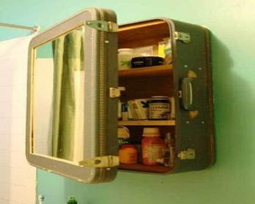
La maleta la reciclamos al término de su vida útil y la convertimos en un librero de muro.

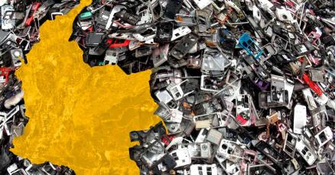

Celulares en Colombia fueron responsables de 843 toneladas de CO2 en 2016
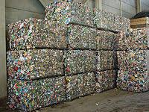 RECICLAJE DE ALUMINIO

NO PODEMOS DEJAR UN PLANETA DESOLADO A LAS FUTURAS GENERACIONES.
ASI SE DESCRIBE EL CRITERIO DE SUSTENTABILIDAD, NO PARA QUÉ SIRVE O COMO SE USA, ESO ES SABIDO.

Primero: Observa el siguiente objeto tecnológico, es bastante común, ¿verdad?

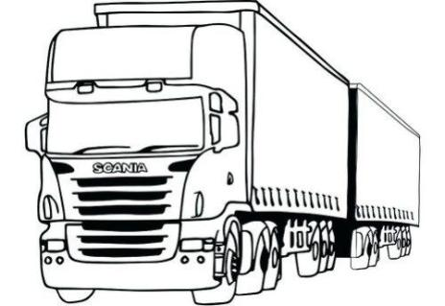

Segundo: Dibújalo en tu cuaderno.

Tercero: Complete la siguiente tabla con 4 CRITERIOS de EFICIENCIA y 4 CRITERIOS de SUSTENTABILIDAD
DE ESTE CAMIÓN.
Favor, no me digas sirve para…. Se usa así…. Eso ya lo sabemos, DEBES CREAR TUS PROPIOS CRITERIOS DE ACUERDO A LA LECTURA DE LA GUÍA.

OBJETO TECNOLÓGICO | CRITERIOS DE EFICIENCIA | CRITERIOS DE SUSTENTABILIDAD
 | 1 | 1
 | 2 | 2
 | 3 | 3
 | 4 | 4

Cuarto: Toma una fotografía de tus escritos en el cuaderno, con nombre y curso, y la envías a:
jefeutp@laprovidenciarecoleta.cl.
GRACIAS

